解包【MINI-Pro脱机下载器电脑端软件】及Keil项目文件

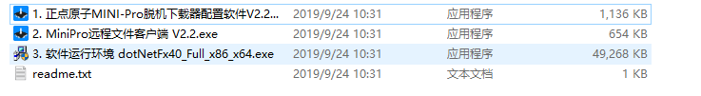

运行【1. 正点原子MINI-Pro脱机下载器配置软件V2.2.exe】

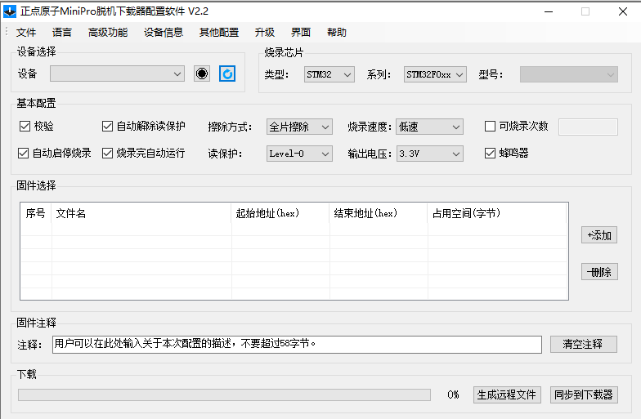

点击【添加】按键选择需要烧录的HEX格式文件打开（于OBJ目录下）

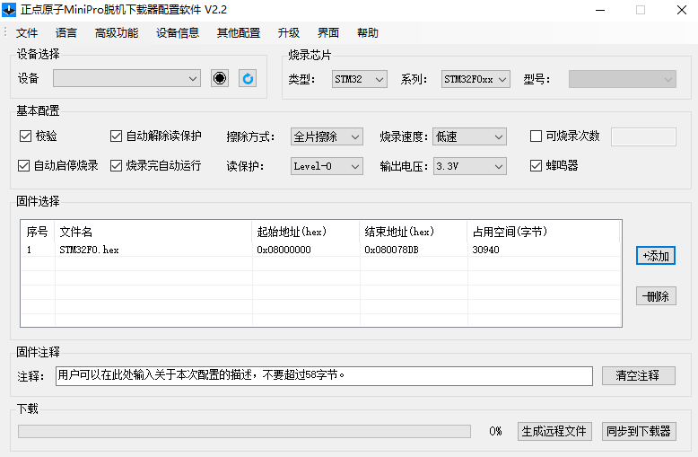

确认烧录器插入USB后点击【同步到下载器】按键便可完成烧录